Manual de uso

Os materiais atópanse aloxados na Aula Virtual do CAFI, coa URL https://www.edu.xunta.gal/centros/cafi/aulavirtual2/course/view.php?id=655

O acceso é aberto e libre, polo que non precisas contrasinal nin usuario. Os recursos están clasificados por bloques, correspondendo o primeiro deles á documentación técnica e didáctica, e dispoñendo a continuación das 9 Unidades Didácticas elaboradas.

Podes disfrutar delas tanto online como en modo sen conexión. En Centros con escaso ancho de banda, ou carentes de Internet na aula de música, recomendamos descargar primeiro os materiais para poder empregalos no tempo de docencia. Sen embargo, cómpre advertir que, neste caso, todos os recursos externos (ligazóns á Wikipedia ou Spotify, entre outros) non funcionarán.

No bloque correspondente á documentación existen unha serie de documentos de axuda que aclararán as túas dúbidas. Podes atopar tamén aquí a Planificación Curricular que xustifica toda a base didáctica deste proxecto. Axudarache, entre outras cousas, a saber en que Unidade (-s) se traballa (-n) cada un dos elementos (en vermello entre parénteses).

Acceso ás Unidades didácticas:

- Versión online:

- Diríxete á Unidade Didáctica correspondente, e fai clic nos diversos documentos. Recomendamos ler primeiro o PDF relativo a dita UD para coñecela máis en profundidade.
- Fai clic en “Materiais para o desenvolvemento das sesións”. Os recursos abriranse en ventana aparte. O menú de navegación atópase no lado esquerdo. Fai clic aquí para dirixirte ao apartado que precises.

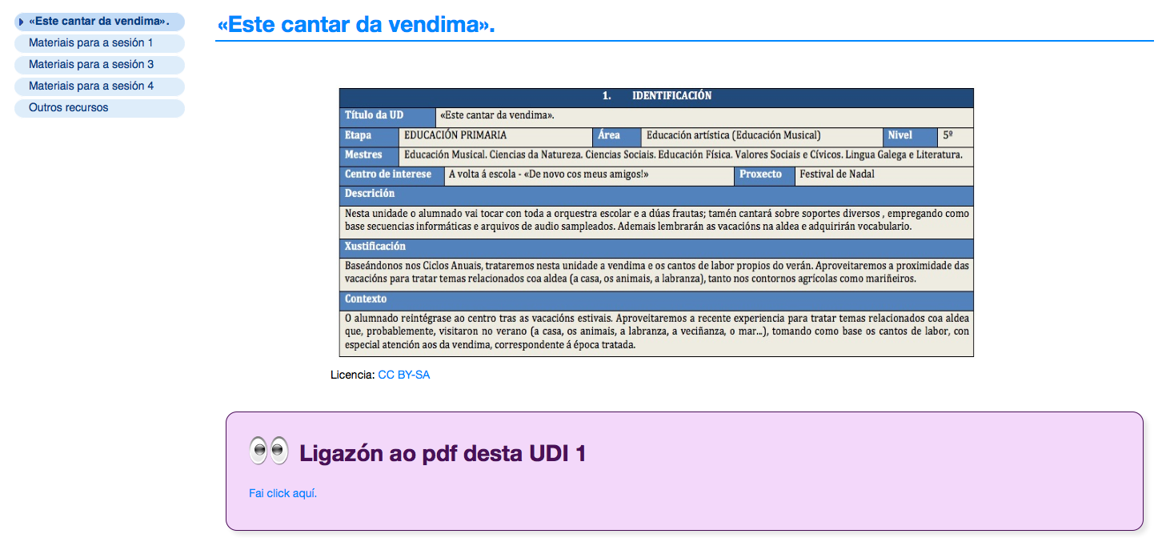

b) Versión descargable:

- En cada UD atoparás unha ligazón chamada “Materiais para o desenvolvemento das sesións (versión sen conexión)”
- Descárgaa e descomprime o .zip nun cartafol no teu ordenador personal.
- Abre a carpeta e localiza o arquivo index.html
- Fai dobre click nel
(Observación: lembra que nesta “modalidade” non disporás dos recursos externos aos materiais creados: Wikipedia, ligazóns a Youtube, arquivos embebidos en Spotify, etc. Recomendamos, na medida do posible, que se empregue sempre a versión “online” para poder aproveitar ao máximo os distintos Obxectos Dixitais Educativos).

En común a ambas modalidades, online e offline:

Aínda que todos os recursos están incluídos no ODE “Materiais para o desenvolvemento das sesións”, apórtanse tamén na Aula Virtual (con vistas a facilitar o acceso aos materiais) as ligazóns dos diversos arquivos descargables correspondentes a cada UD: Arquivos de Audio, Vídeos, Partituras...

Xullo de 2016

